C-C方法求时间延迟程序设计
一、子程序设计：
本程序需调用四个子函数：
- Heaviside.m：用来求解Heaviside函数的值；
- Reconstitution.m：用来进行相空间重构；
- Disjoint.m：用来将时间序列分拆为t个不相关的时间序列；
- Correlation_integral.m：用来计算时间序列的关联积分。
程序说明：
- Heaviside.m：
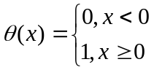
输入r和d值的，根据公式求得heaviside函数的值sita并输出。
- Reconstitution.m：根据给定的时间延迟t和嵌入维数m重构m维的相空间
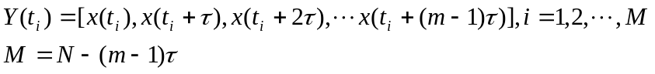
程序输出一个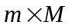的矩阵；
- disjoint.m：将时间序列分成t个不相交的时间序列，长度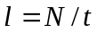
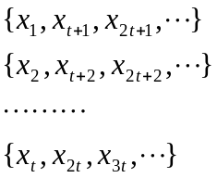
程序输出为一个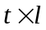的矩阵

- Correlation_integral.m：
关联积分定义为：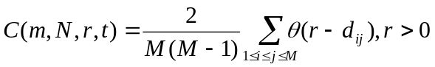
其中：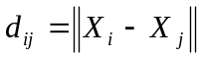
程序流程：
  - 输入数据X：X为根据给定的时间延迟t和嵌入维数m进行相空间重构后得到的的矩阵；
  - 对相空间中所有点求距离，并保存在数组d(i,j)中；
  - 调用Heaviside函数计算所有的Heaviside函数值并求和得到sum_h
  - 计算出关联积分的值，并输出C_I。
二、主程序设计：
- 读入数据；
- 计算时间序列的标准差；
- 让r从sigma/2到2sigma变化，m从2到5变化，t从1到200变化；
- 调用disjoint函数将时间序列分拆成t个不相交的子列，并调用correlation_integral函数计算C(1,N,r,t);
- 调用reconstitution函数对子列进行相空间重构，并调用correlation_integral函数计算C(m,N,r,t);
- 计算C(m,N,r,t)- C(1,N,r,t)^m，并对t求和得到s_t3；
- 根据公式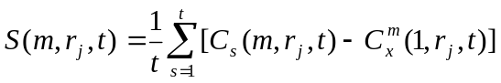计算得到s_t2(j)，并对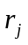求和得到s_t1；
- 将s_t1赋给s_t0(m)，并对m求和，得到s_t；
- 根据公式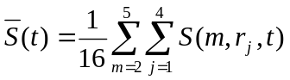求得s(t)；
- 同时利用已求出的s(t)，根据公式和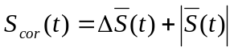分别求出相应的delt_s(t)和s_cor(t);
- 根据求得的结果作图。

